燃气设施改动审批事项办理服务指南

一、实施机关
博湖县住房和城乡建设局
二、实施依据
【国务院决定】《国务院对确需保留的行政审批项目设定行政许可的决定》（2004年6月29日国务院令第412号发布，2016年8月25日国务院令第671号第二次修订）
附件第104项：燃气设施改动审批，实施机关为县级以上地方人民政府城市建设行政主管部门。
【法规】《城镇燃气管理条例》（国务院令第583号）
第三十八条：燃气经营者改动市政燃气设施，应当制定改动方案，报县级以上地方人民政府燃气管理部门批准。
三、受理条件
1、改动方案应当符合燃气发展规划，明确安全施工要求，有安全防护和保障正常用气的措施。
2、《国务院关于第六批取消和调整行政审批项目的决定》（国发[2012]52号）《国务院决定调整的行政审批项目目录》第21项 燃气经营者改动市政燃气设施审批。
四、办理材料
(1)、停止供气申请书
(2)、停气公告
(3)、安全施工方案;
(4)、临时供气措施;
五、办理流程图
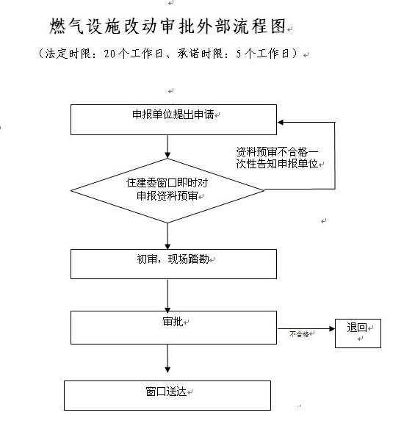
六、办理时限
资料齐全并符合所有条件者在7个工作日作出准予许可
七、收费标准
不收费
- 办理地址：博湖县政务服务中心住建局窗口
联系电话：0996-6629873
九、办理时间：星期一至星期五（法定节假日除外）
夏季：上午10：00-14：00 下午：16：00-20：00
冬季：上午10：00-14：00 下午：15：30-19：30
十、常见问题：

